**แบบฟอร์ม****สรุปโครงการ/กิจกรรม ภายใต้งบฯ กลุ่มจังหวัดภาคตะวันออกเฉียงเหนือตอนบน 1 ปีงบประมาณ พ.ศ. 2569**

**1.โครงการประเภทถนน**

|  |  |  |
| --- | --- | --- |
| **กิจกรรม** | **สภาพปัญหา** | **ประโยชน์ที่ได้รับ** |
| 1. กิจกรรม.............................................................  **งบประมาณ** : ..................... บาท (งบลงทุน)  **หน่วยดำเนินการ** :  **ผู้ประสานงาน 1 :**  **ตำแหน่ง :**  **โทร :**  **ผู้ประสานงาน 2 :**  **ตำแหน่ง :**  **โทร :** | 1. ....ระบุปัญหา/ความจำเป็นในการดำเนินงาน….  2. ….ระบุความเชื่อมโยงกับแหล่งท่องเที่ยวในจังหวัดและจังหวัดใกล้เคียง....  3. ปริมาณการจราจรเฉลี่ย ............... คัน/วัน  4. ปริมาณรถบรรทุก/รถขนาดใหญ่ คิดเป็นร้อยละ ....... (ถ้ามี) | 1. .....ระบุผลประโยชน์ของจังหวัดและกลุ่มจังหวัดที่จะได้รับ เช่น ความสะดวก ประโยชน์ด้านการคมนาคม การท่องเที่ยว การค้า การลงทุน การเกษตร ฯลฯ....  2. ครัวเรือนทั้งสองข้างทางได้รับประโยชน์ จำนวน .......... ครัวเรือน ..... หมู่บ้าน ..... ตำบล ..... อำเภอ จำนวนประชากรในสายทาง จำนวน .......... คน  3. ขยายทางจราจร จากเดิม.…. ม. เป็น….. ม.  4. งานผิวจราจรลาดยางแบบ ……………. กว้าง ….. ม. หนา ….. ซม. จำนวน ขนาด .......... ตร.ม.  5. งานไหล่ทางแบบ ……………. กว้างข้างละ ….. ม. หนา ….. ซม. จำนวน ขนาด .......... ตร.ม.  6. เส้นจราจร สีขาวกว้าง ..... ม. ขนาด ..... ตร.ม. และสีเหลืองกว้าง ..... ม. ขนาด ..... ตร.ม.  7. อุปกรณ์อำนวยความปลอดภัย ได้แก่ ....ระบุจำนวนไฟฟ้าส่องสว่าง ป้ายจราจร ราวเหล็กกั้น สัญญาณไฟ เป้าสะท้อนแสง กำแพงคอนกรีต แผงกั้นสะท้อนแสง ฯลฯ... |

**รูปภาพประกอบการดำเนินโครงการ**

**1.โครงการประเภทถนน**

เช่น แผนที่เส้นทางก่อสร้างที่เชื่อมโยงแหล่งท่องเที่ยว สภาพถนนก่อนดำเนินโครงการ กิจกรรมที่เกี่ยวข้องกับการดำเนินโครงการ เป็นต้น

**ตัวอย่าง**

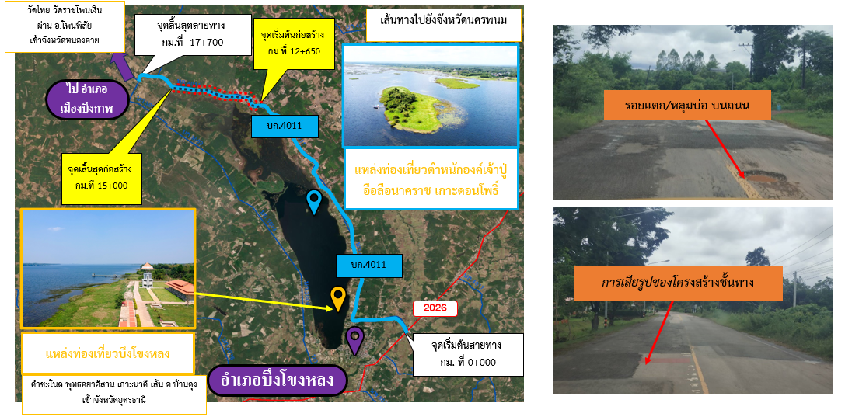

หมายเหตุ: ขอให้จังหวัดส่งแบบฟอร์มสรุปโครงการ/กิจกรรมฯ ให้กลุ่มจังหวัดฯ ทางไปรษณีย์อิเล็กทรอนิกส์ osmudon2016@gmail.com

**ภายในวันที่ 23 พฤษภาคม 2568** พร้อมส่งไฟล์รูปภาพประกอบการดำเนินโครงการ ในรูปแบบไฟล์ JPG จำนวน 2 - 4 ภาพ

**แบบฟอร์มสรุปโครงการ/กิจกรรม ภายใต้งบฯ กลุ่มจังหวัดภาคตะวันออกเฉียงเหนือตอนบน 1 ปีงบประมาณ พ.ศ. 2569**

**2. โครงการประเภทก่อสร้างอาคาร/ปรับภูมิทัศน์**

|  |  |  |
| --- | --- | --- |
| **กิจกรรม** | **สภาพปัญหา** | **ประโยชน์ที่ได้รับ** |
| 1. กิจกรรม.............................................................  **งบประมาณ** : ..................... บาท (งบลงทุน)  **หน่วยดำเนินการ** :  **ผู้ประสานงาน 1 :**  **ตำแหน่ง :**  **โทร :**  **ผู้ประสานงาน 2 :**  **ตำแหน่ง :**  **โทร :** | 1. ....ระบุปัญหา/ความจำเป็นในการดำเนินงาน….  2. ….ระบุความเชื่อมโยงกับแหล่งท่องเที่ยวในจังหวัดและจังหวัดใกล้เคียง.... | 1. .....ระบุผลประโยชน์ด้านการท่องเที่ยวของจังหวัดและกลุ่มจังหวัดที่จะได้รับ....  2. .....ระบุตัวชี้วัดของกิจกรรม (ร้อยละ).....  3. .....ระบุผลผลิตโครงการ ว่ามีงานใดเกิดขึ้นภายหลังการดำเนินงานบ้าง และจำนวนกี่งาน...... |

**รูปภาพประกอบการดำเนินโครงการ**

**2. โครงการประเภทก่อสร้างอาคาร/ปรับภูมิทัศน์**

เช่น แผนที่จุดก่อสร้างอาคาร/ปรับภูมิทัศน์ที่เชื่อมโยงแหล่งท่องเที่ยว สภาพพื้นที่ก่อนดำเนินโครงการ การดำเนินงานในระยะก่อนหน้า เป็นต้น

**ตัวอย่าง**

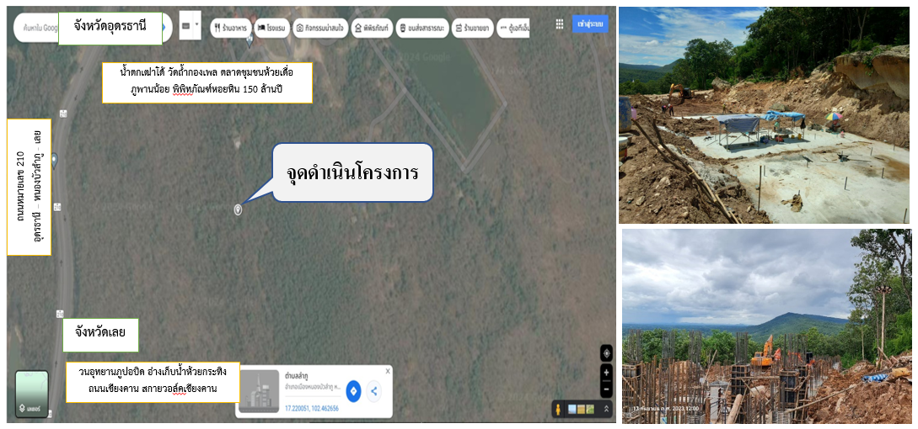

หมายเหตุ: ขอให้จังหวัดส่งแบบฟอร์มสรุปโครงการ/กิจกรรมฯ ให้กลุ่มจังหวัดฯ ทางไปรษณีย์อิเล็กทรอนิกส์ osmudon2016@gmail.com

**ภายในวันที่ 23 พฤษภาคม 2568** พร้อมส่งไฟล์รูปภาพประกอบการดำเนินโครงการ ในรูปแบบไฟล์ JPG จำนวน 2 - 4 ภาพ

**แบบฟอร์มสรุปโครงการ/กิจกรรม ภายใต้งบฯ กลุ่มจังหวัดภาคตะวันออกเฉียงเหนือตอนบน 1 ปีงบประมาณ พ.ศ. 2569**

**3. โครงการประเภท Event/จ้างเหมา/การฝึกอบรม**

|  |  |  |  |
| --- | --- | --- | --- |
| **กิจกรรม** | **สภาพปัญหา** | **กิจกรรมย่อย** | **ประโยชน์ที่ได้รับ** |
| 1. กิจกรรม......................................  **งบประมาณ** : ..................... บาท  **หน่วยดำเนินการ** :  **ผู้ประสานงาน 1 :**  **ตำแหน่ง :**  **โทร :**  **ผู้ประสานงาน 2 :**  **ตำแหน่ง :**  **โทร :** | 1. ....ระบุปัญหา/ความจำเป็นในการดำเนินงาน…. | 1. .....ระบุกิจกรรมย่อยว่าเป็นการจ้างเหมาจัดกิจกรรมใด หรือจัดการฝึกอบรมใด...  2. .....ระบุลักษณะการจัดงาน โดยบอกกระบวนการดำเนินงานพอสังเขป.....  3. .....ระบุกลุ่มเป้าหมายที่เข้าร่วมพร้อมระบุจำนวนผู้เข้าร่วม/จังหวัด/กลุ่มอาชีพ/บูธงาน ฯลฯ...... | 1. ผลประโยชน์ในเชิงปริมาณ (Output)  2. ผลประโยชน์ในเชิงคุณภาพ (Outcome)  3. ผลการดำเนินงานในระยะที่ผ่านมา (ถ้ามี) |

**รูปภาพประกอบการดำเนินโครงการ**

**3. โครงการประเภท Event/จ้างเหมา/การฝึกอบรม**

เช่น ภาพกลุ่มอาชีพ ผลิตภัณฑ์ การดำเนินกิจกรรม (Event) ครั้งที่ผ่านมา ภาพอื่น ๆ ที่เกี่ยวข้อง เป็นต้น

**ตัวอย่าง**

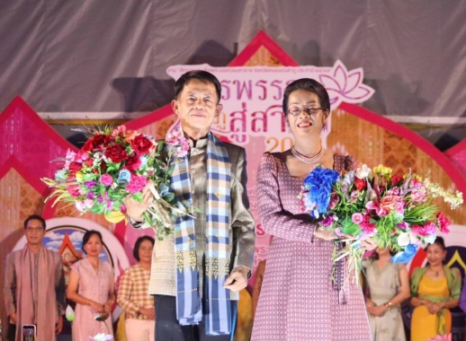

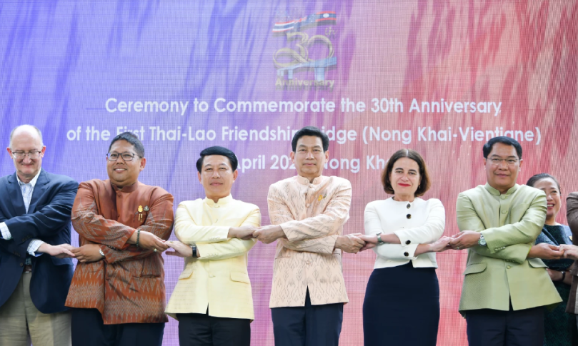

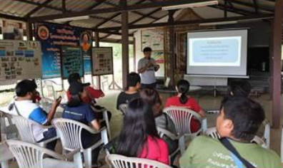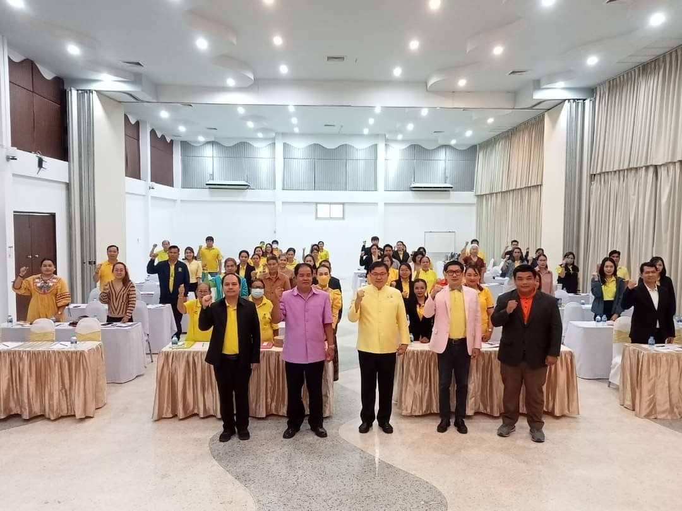

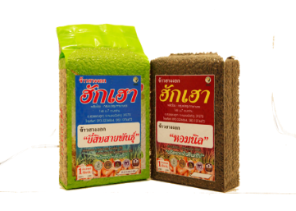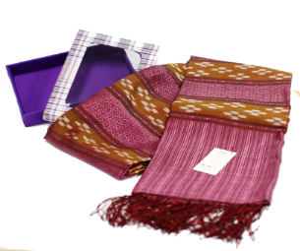

หมายเหตุ: ขอให้จังหวัดส่งแบบฟอร์มสรุปโครงการ/กิจกรรมฯ ให้กลุ่มจังหวัดฯ ทางไปรษณีย์อิเล็กทรอนิกส์ osmudon2016@gmail.com

**ภายในวันที่ 23 พฤษภาคม 2568** พร้อมส่งไฟล์รูปภาพประกอบการดำเนินโครงการ ในรูปแบบไฟล์ JPG จำนวน 2 - 4 ภาพ